I. План-схемы образовательного учреждения
1. Район расположения образовательного учреждения, пути движения транспортных средств и детей

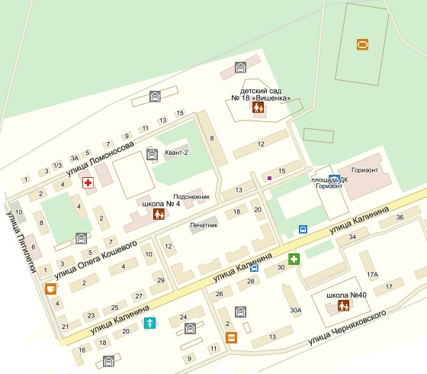

Маршрут движения детей к библиотеке
Маршрут движения детей к ДК «Горизонт»
Маршрут движения детей к автобусной остановке

Опасный участок дороги

2. Пути движения транспортных средств к местам разгрузки/погрузки и рекомендуемые безопасные пути передвижения детей по территории ДОУ

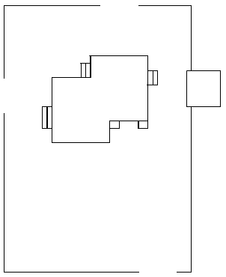

Маршрут движения детей на прогулочные участки и спортплощадку

Маршрут движения служебного транспорта

Прогулочные участки и спортивная площадка

План-схема пути движения транспортных средств и детей при проведении дорожных ремонтно-строительных работ вблизи образовательного учреждения

Возможный ремонт

Возможный маршрут от детского сада при ремонте дорожных покрытий

